**Перший рівень**— відпрацюй навички на базовому рівні.

За допомогою [API для навчання. Урок 17](https://docs.google.com/document/d/1QBQIar0y2Vsc1uTgG9_yYzxHkAylp7en/edit?usp=sharing&ouid=115143950622232718184&rtpof=true&sd=true) побудуй POST, GET, PATCH, DELETE запити з використанням:

* змінних в тілі запиту;
* змінних в параметрах запиту;
* мінімум 2-х тестів для кожного запиту.

*Експортовану колекцію додай в LMS.  
  
  
POST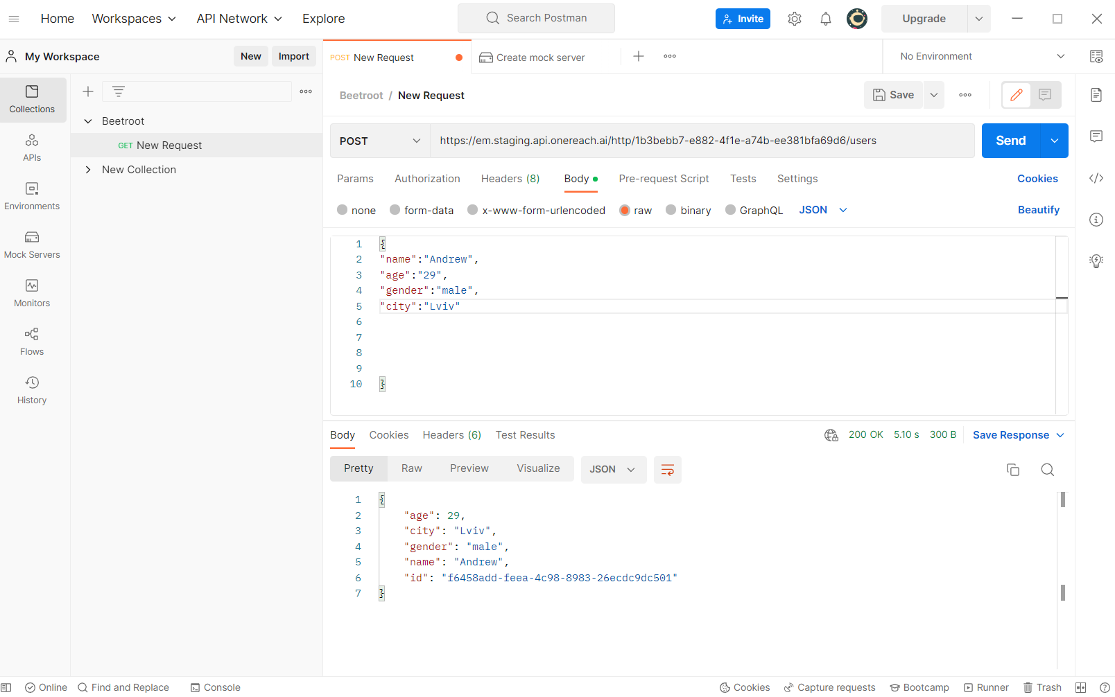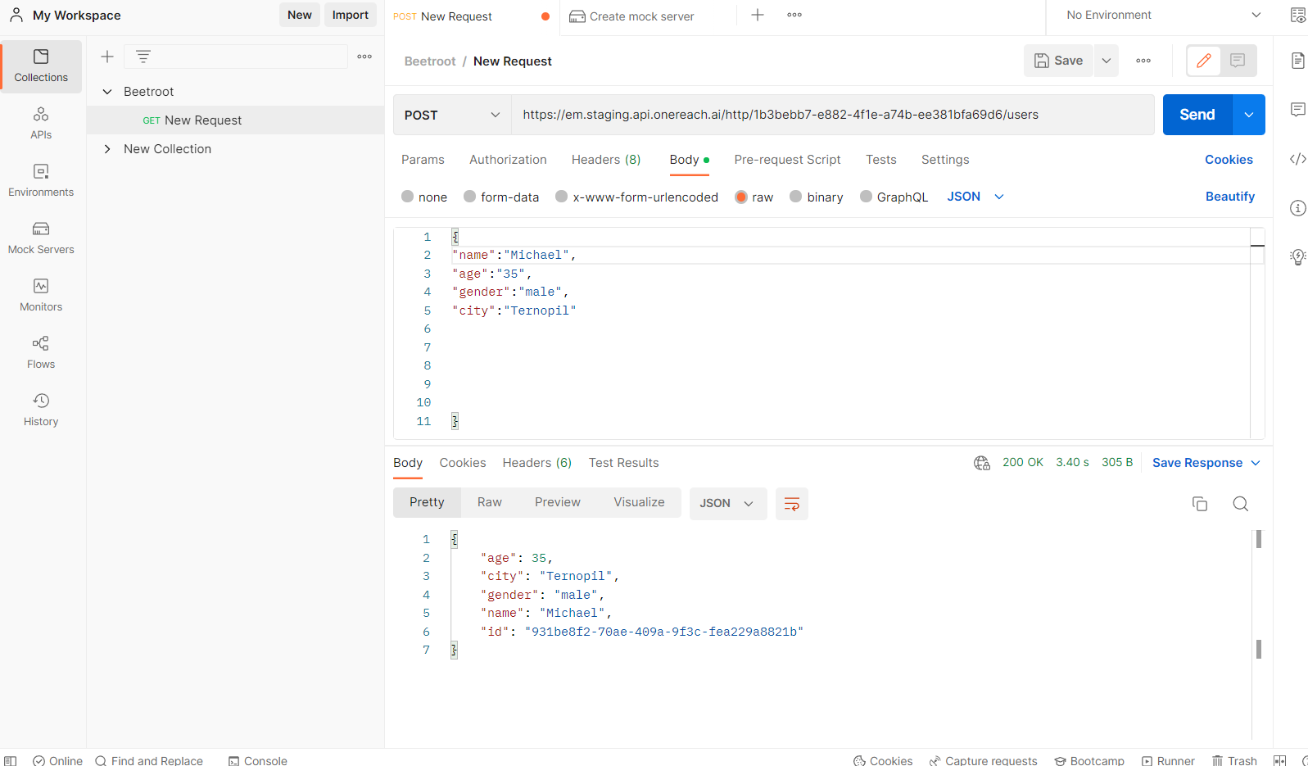 GET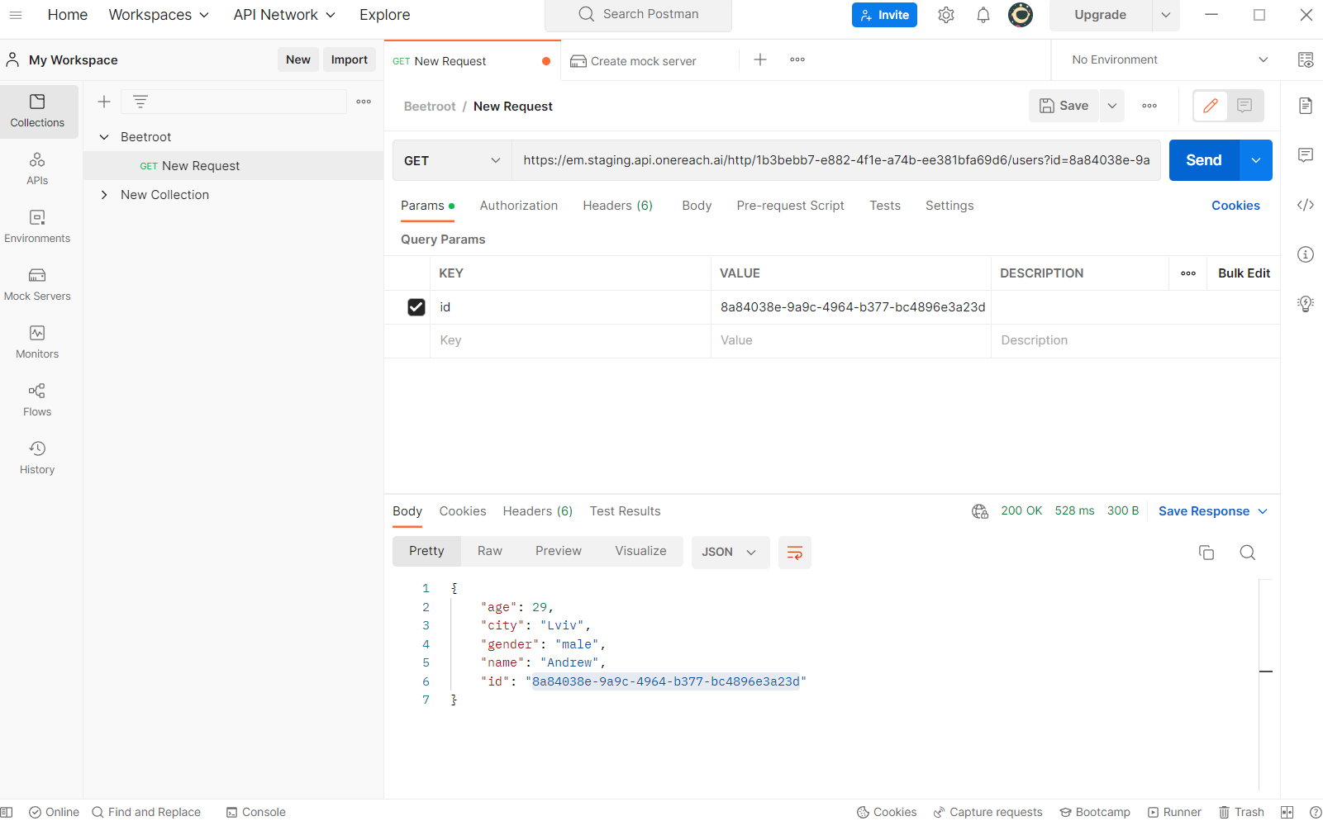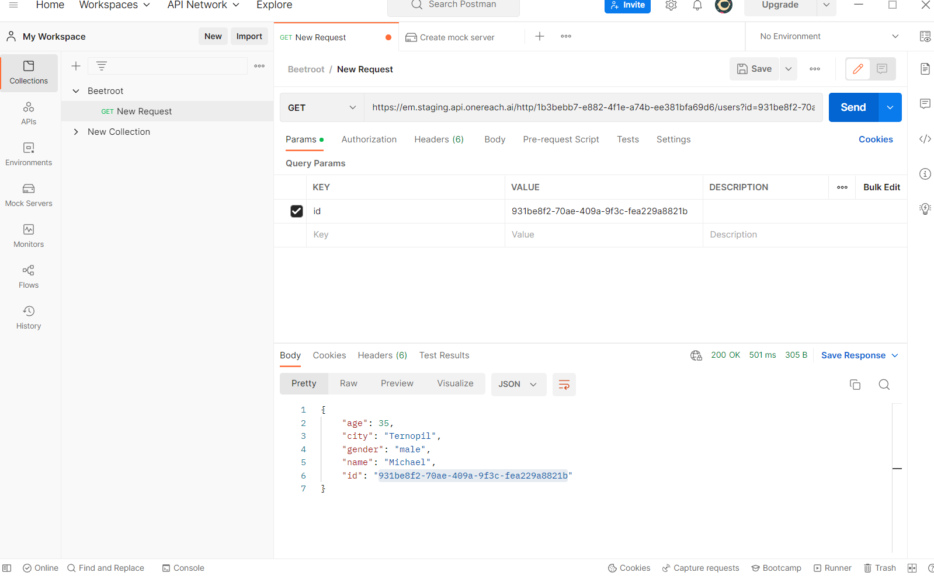 PATCH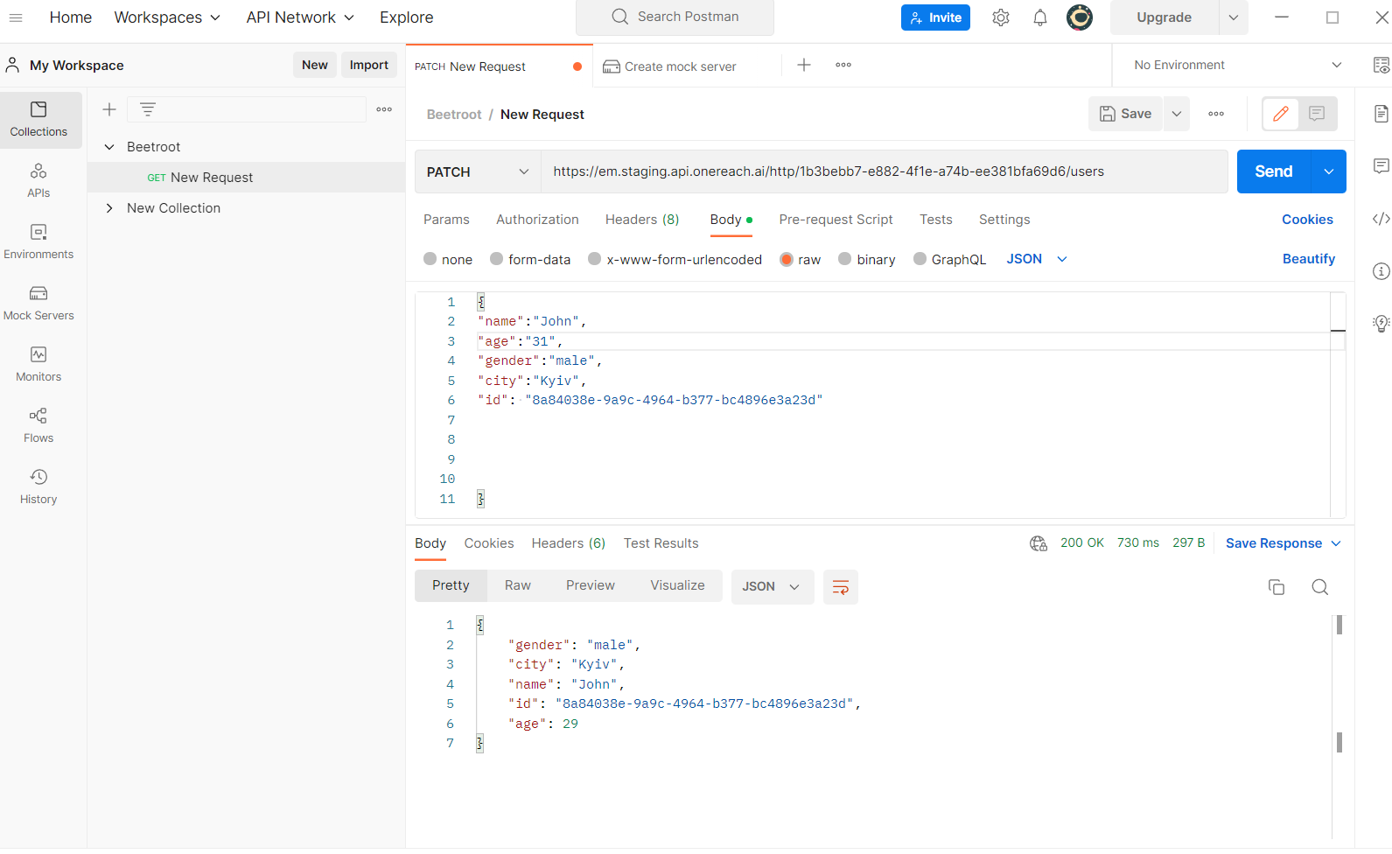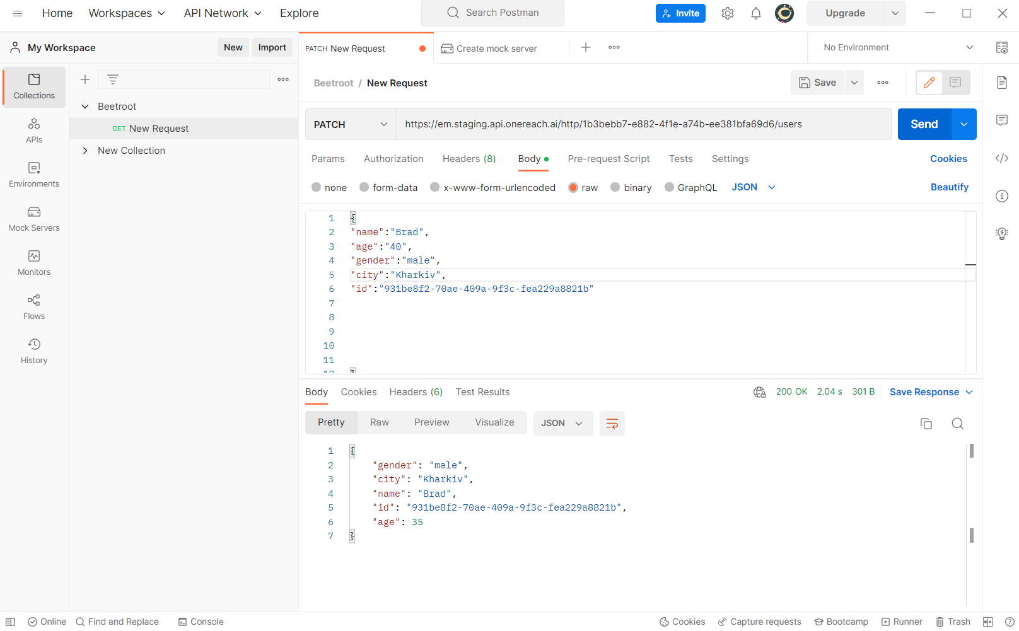 DELETE*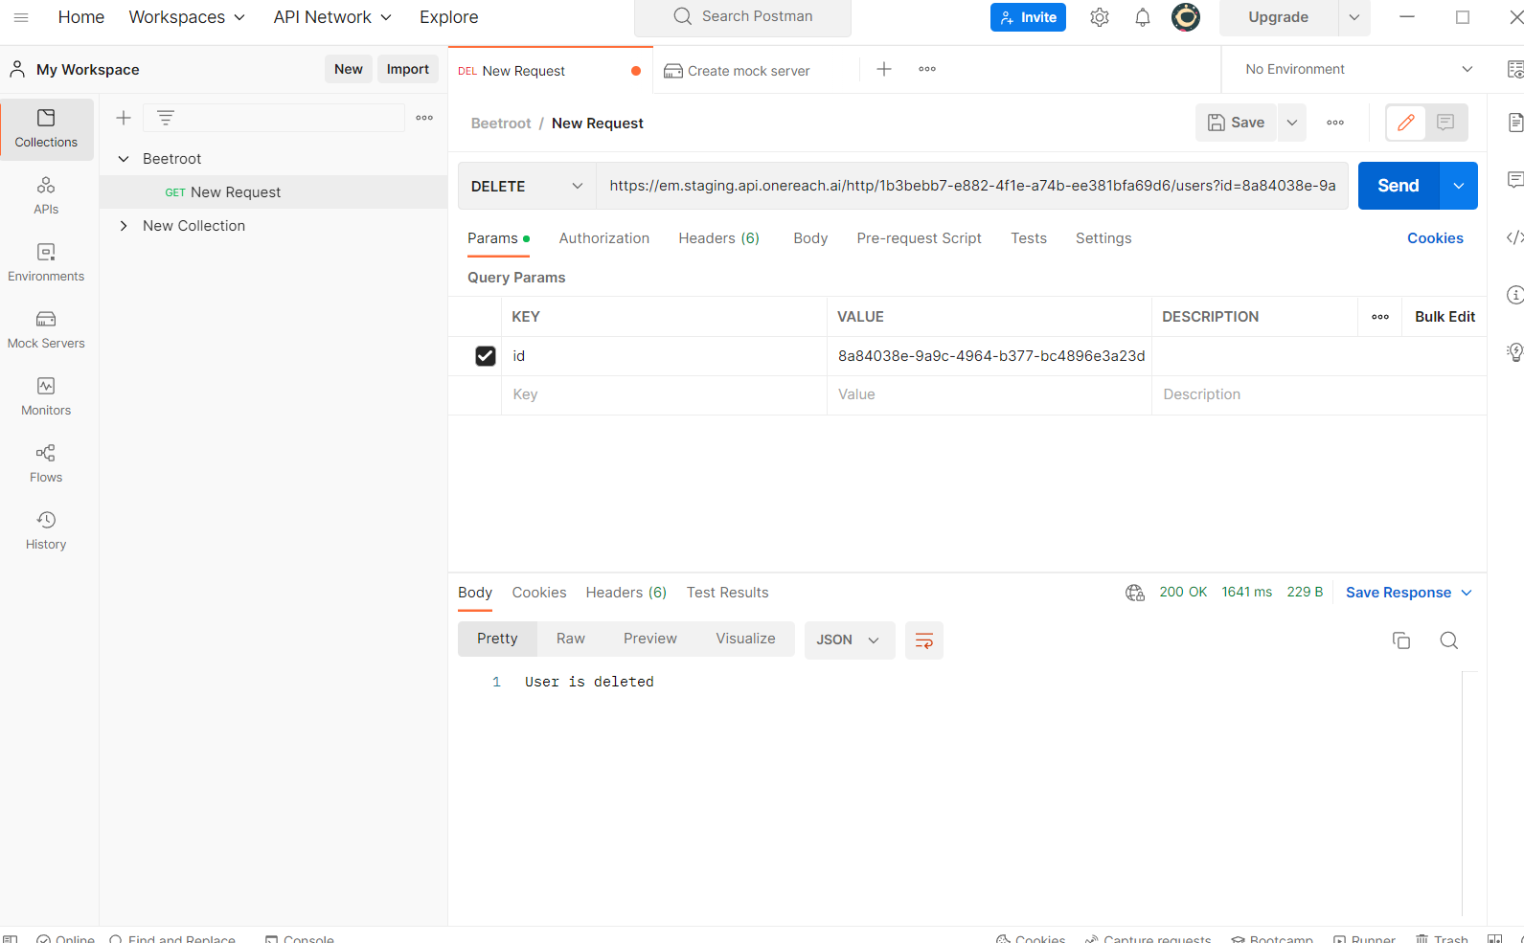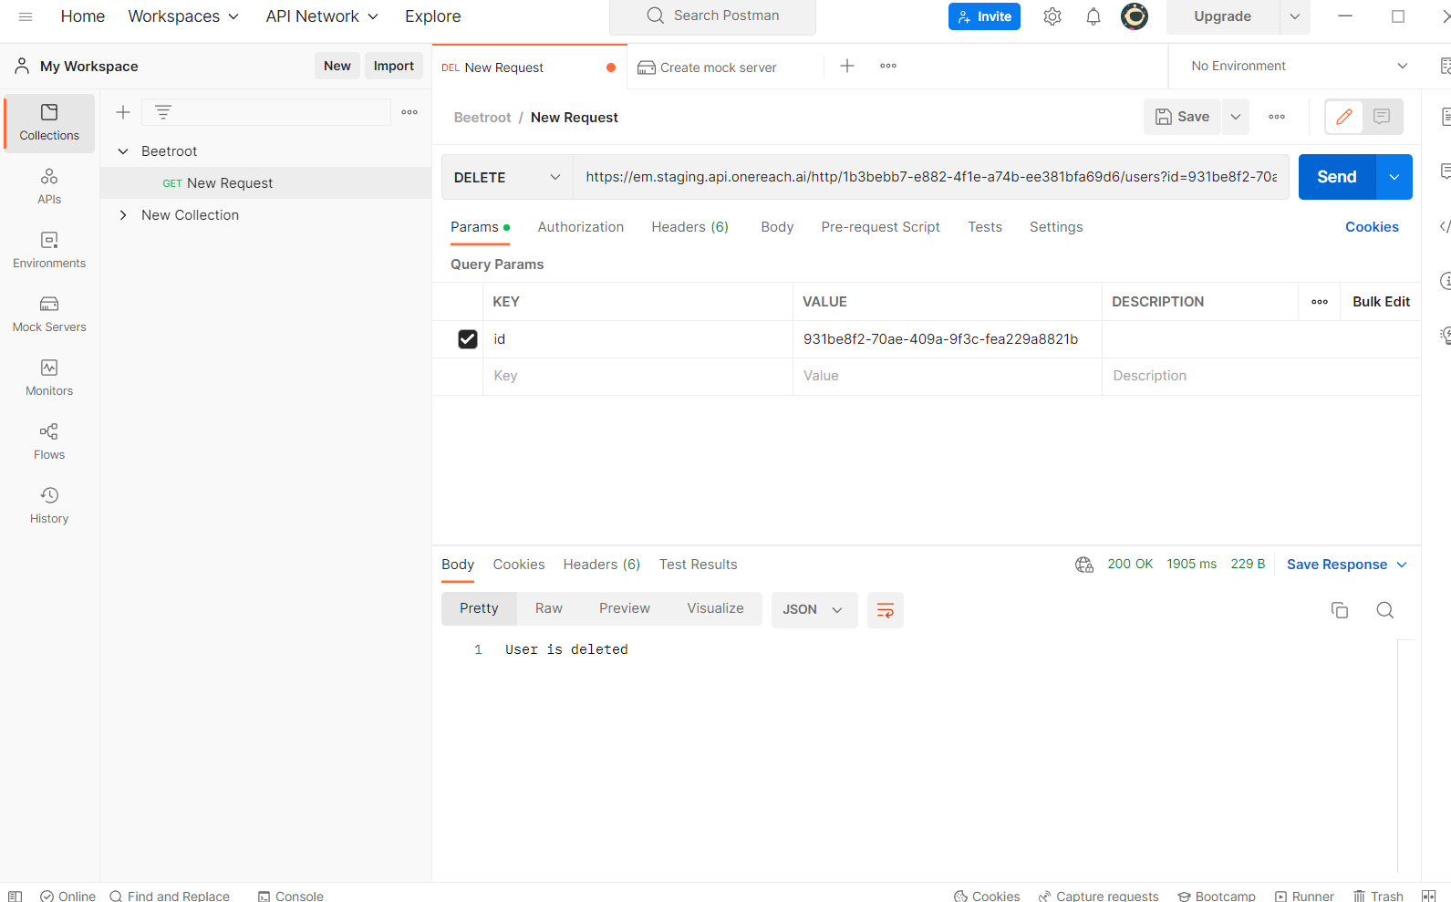

**Другий рівень**— детальніше заглибся в практику.

1. Для кожного з методів POST, GET, PATCH, DELETE створи 1 позитивну та 1 негативну перевірку у вигляді запитів з використанням:

* змінних в тілі запиту
* змінних в параметрах запиту
* мінімум 2 тестів для кожного запиту

*Експортовану колекцію додай в LMS.  
  
  
POST  
  
Positive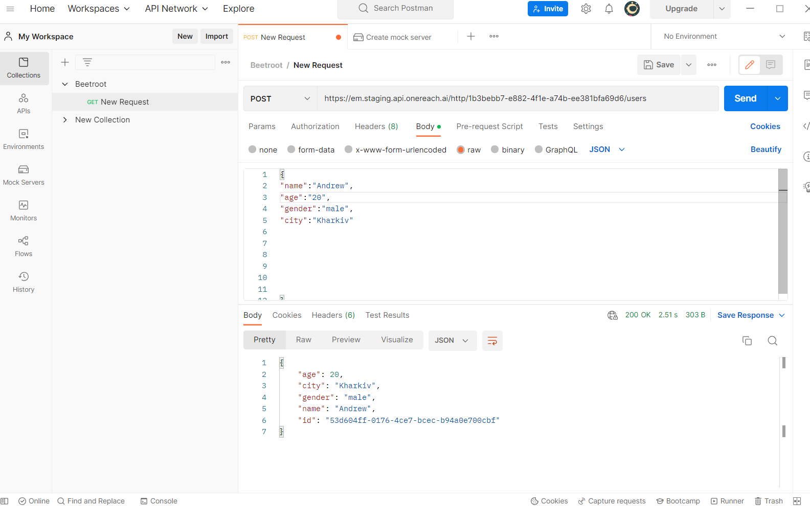 Negative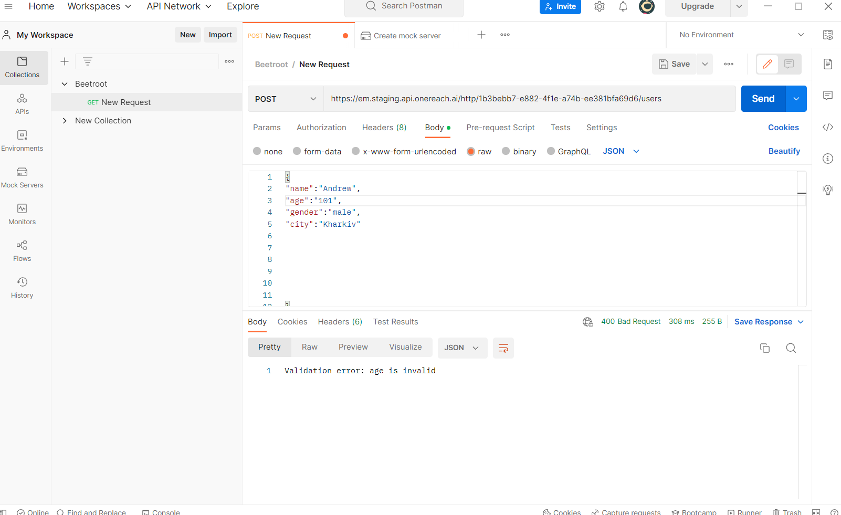 GET  
  
Positive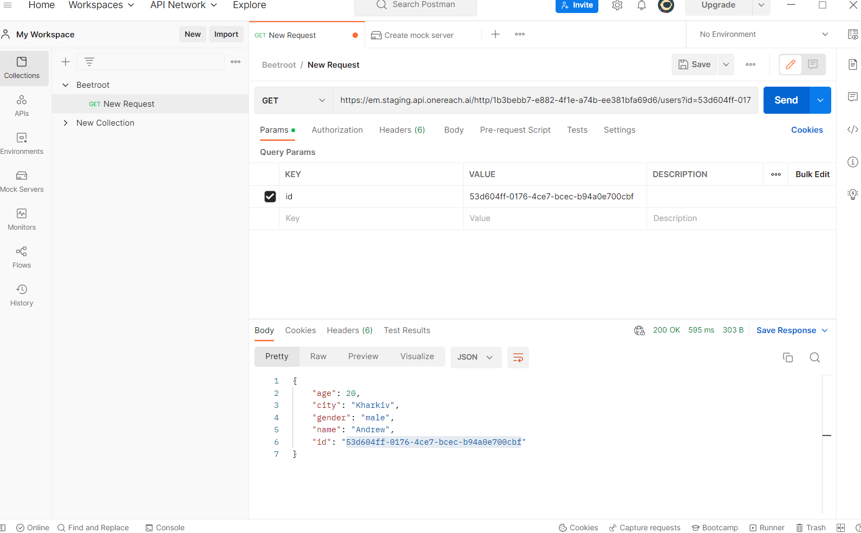 Negative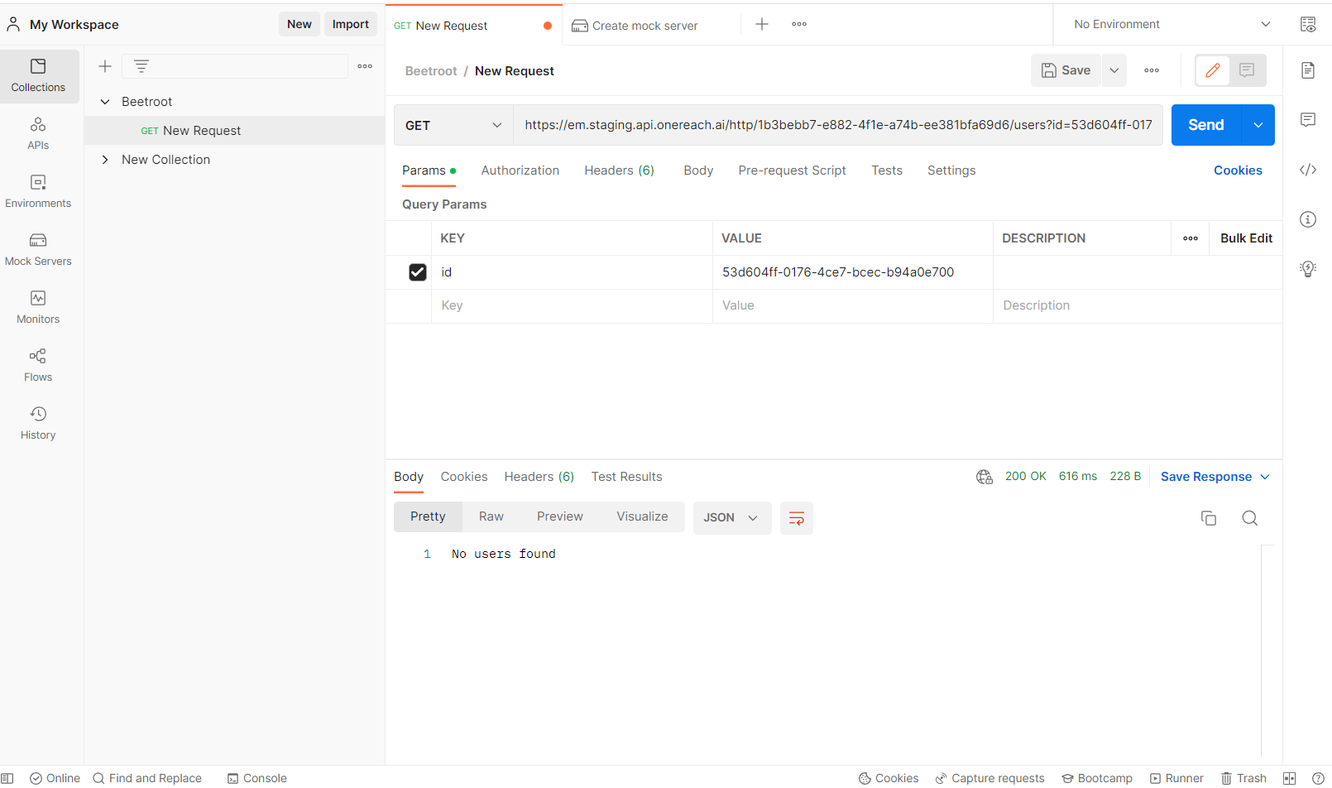 PATCH  
  
Positive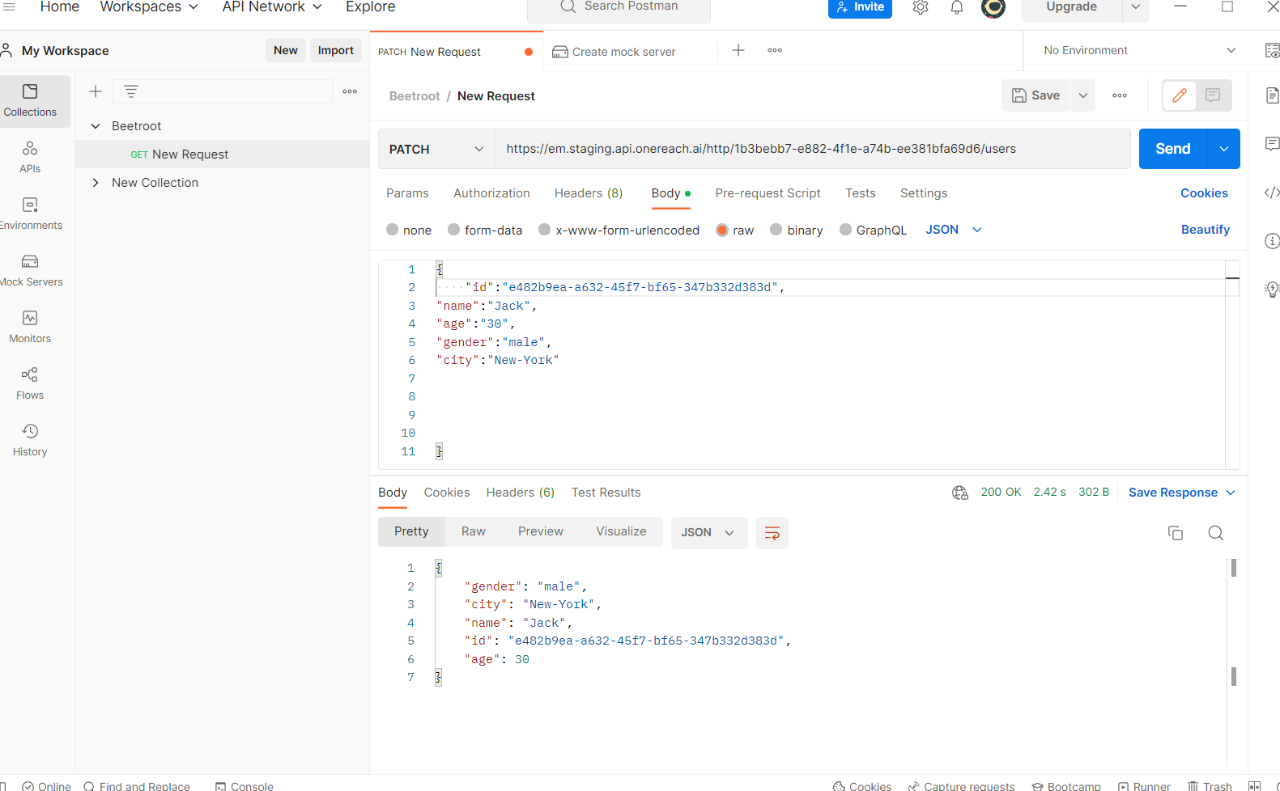 Negative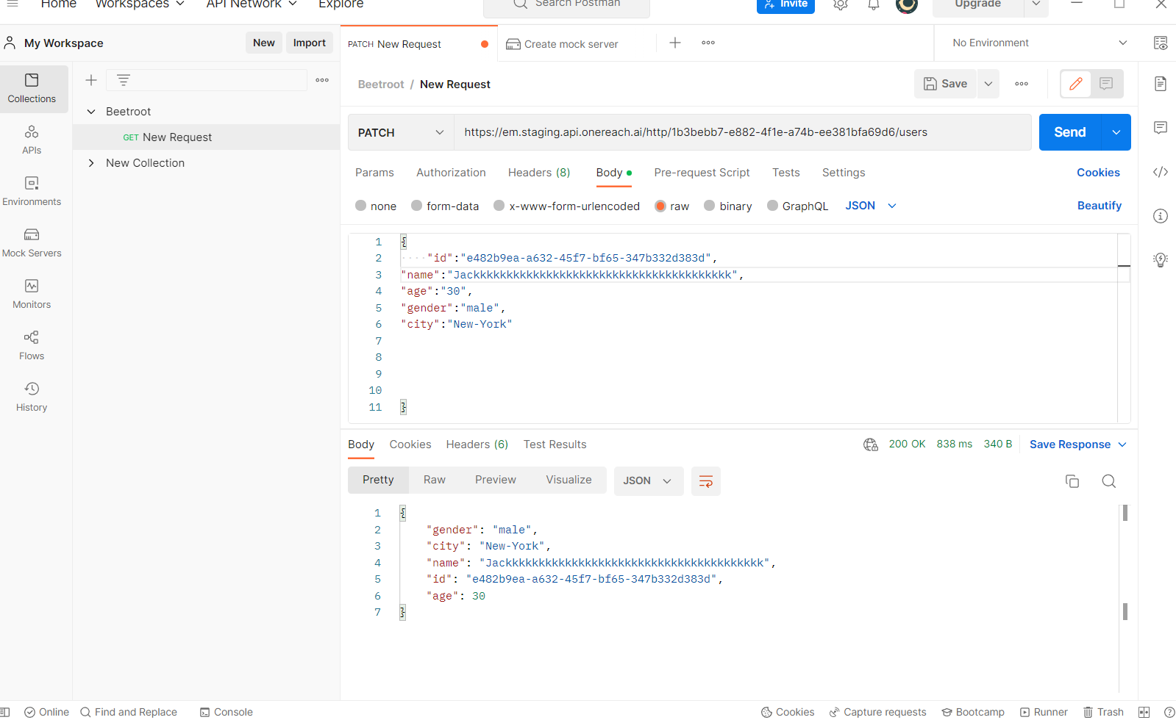 DELETE  
  
Positive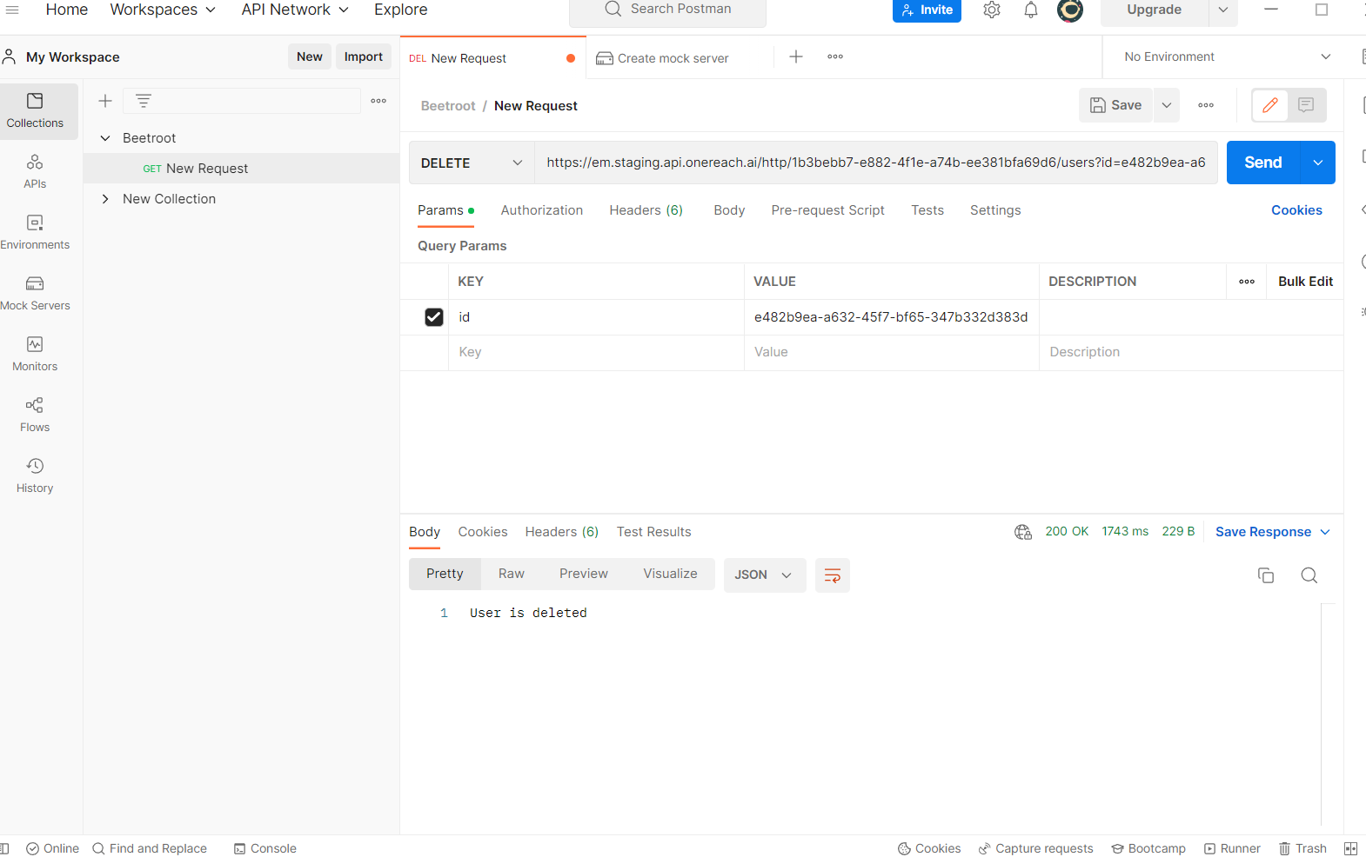 Negative*

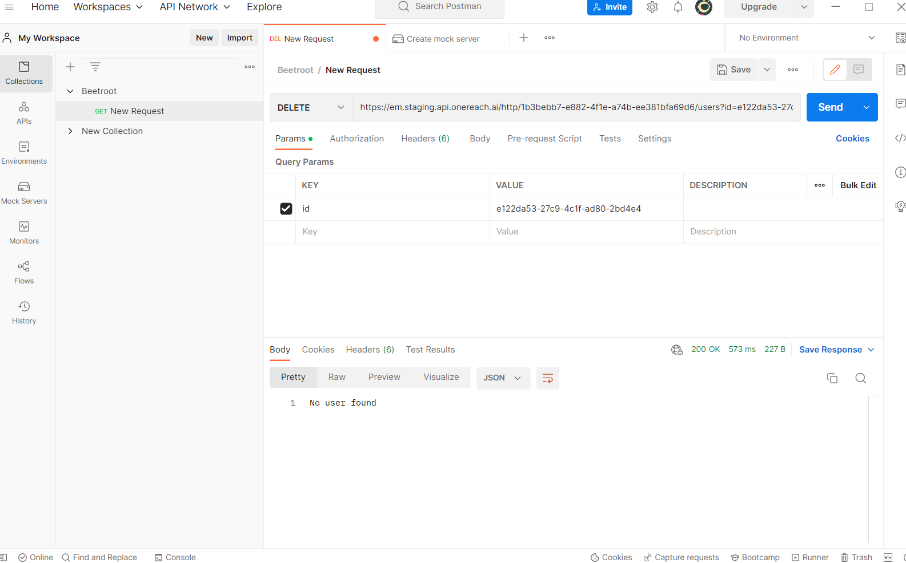

**Третій рівень**— різнобічно опануй тематику уроку.

1. Створи колекцію запитів для кожного з методів вказаного API (з використанням змінних та мінімум 2-х тестів для кожного запиту) таким чином, щоб дані з відповіді вебсервісу для одного запиту використовувались у подальших запитах.

P.S.: Колекція повинна запускатись Collection runner’ом з позитивним проходженням всіх тестів.

*Експортовану колекцію додай в LMS.*

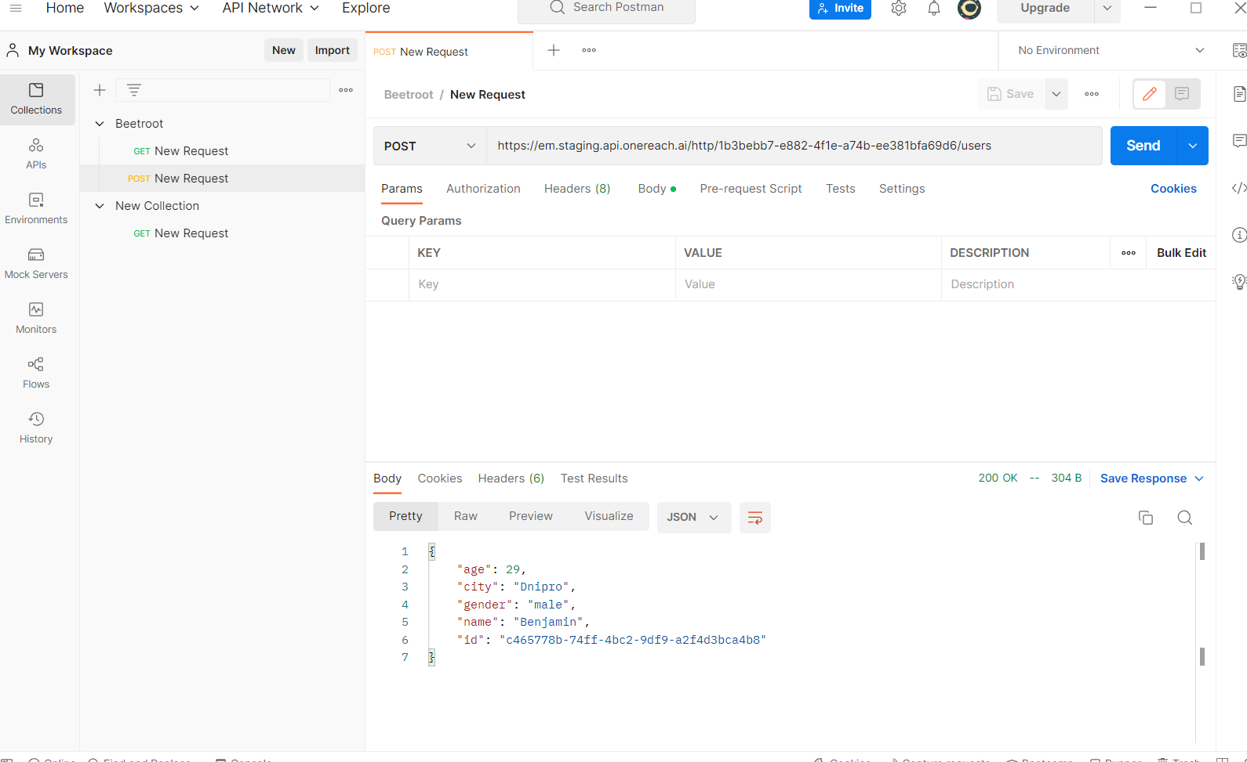  
  
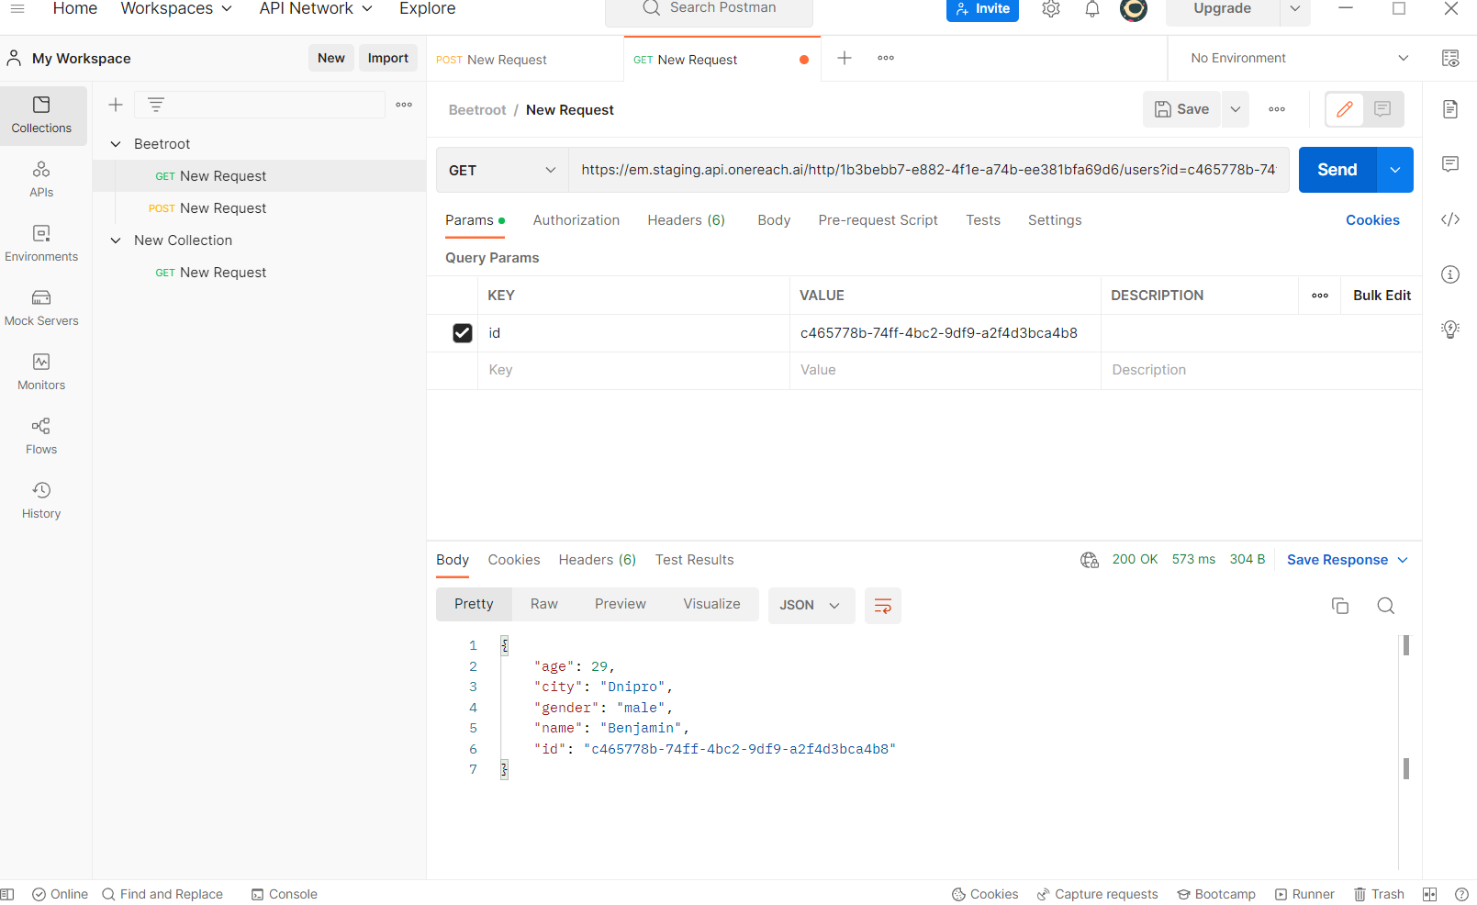  
  
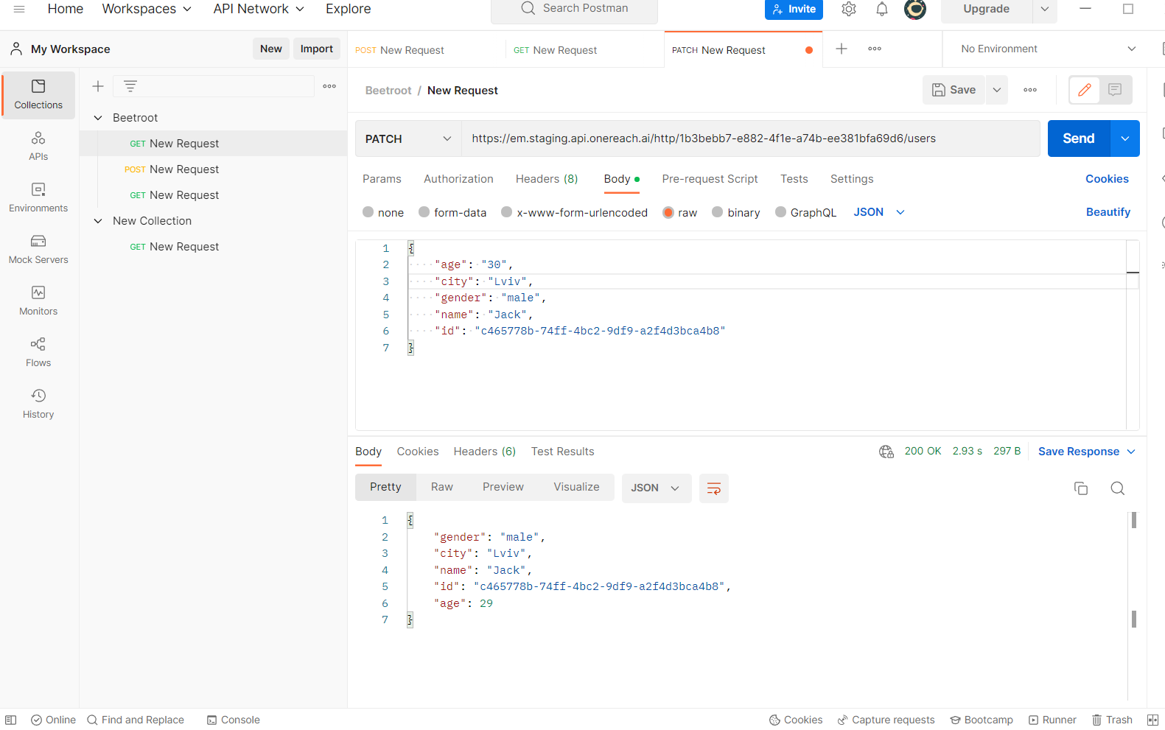  
  
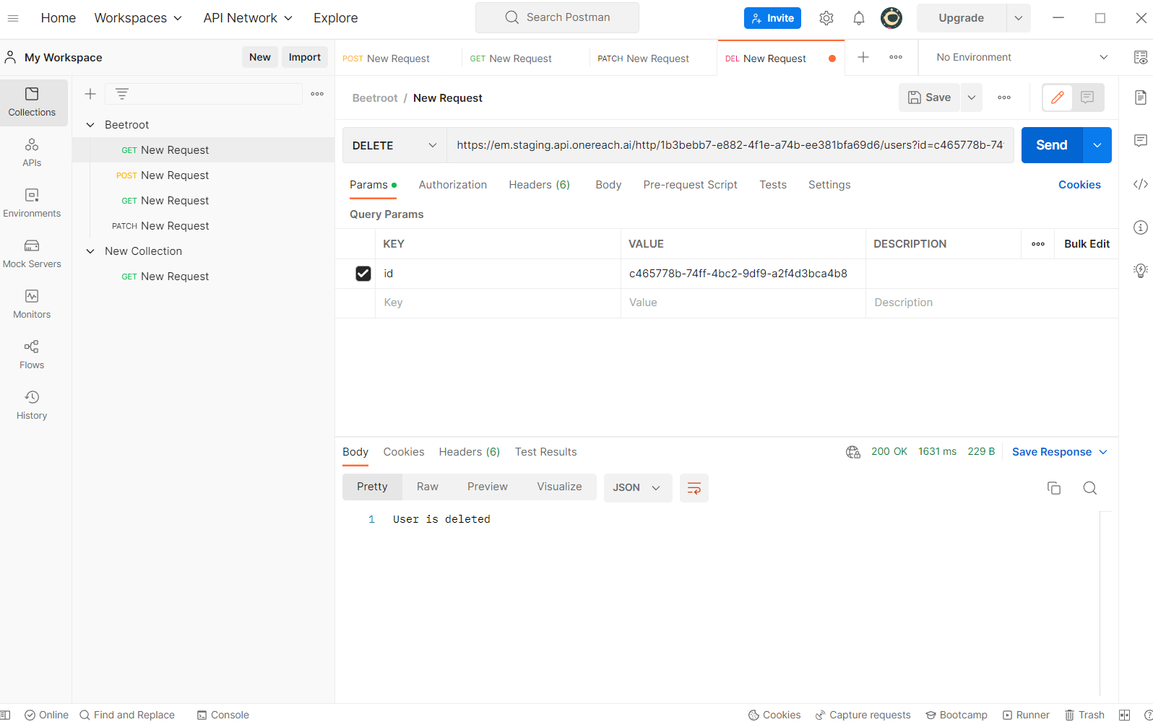  
  
  
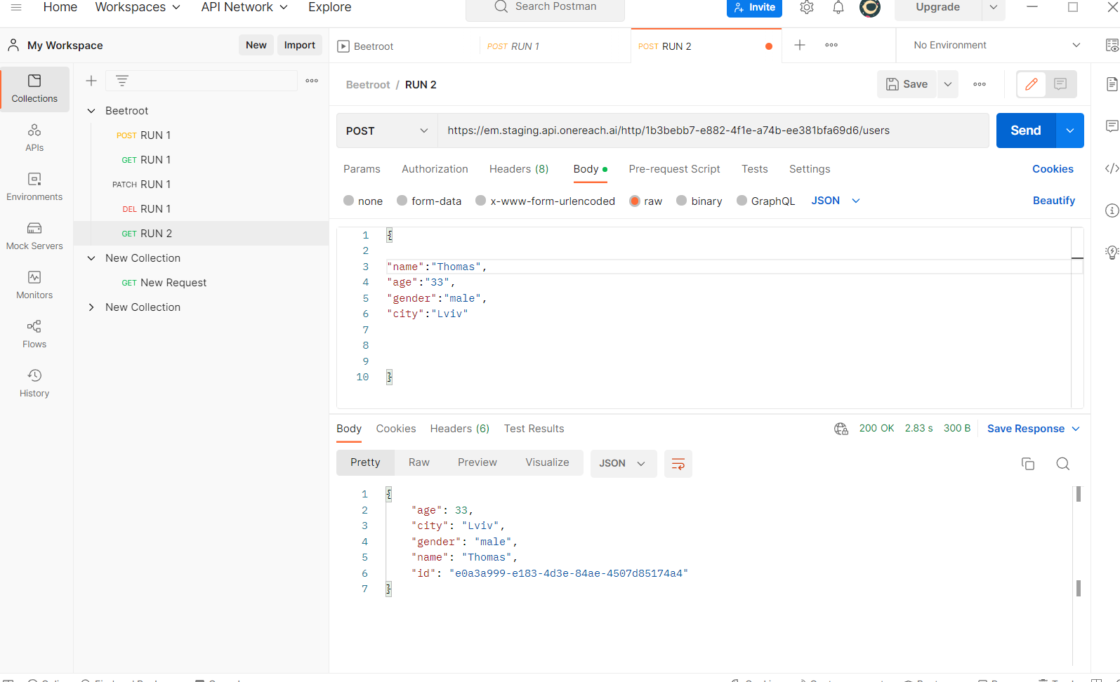  
  
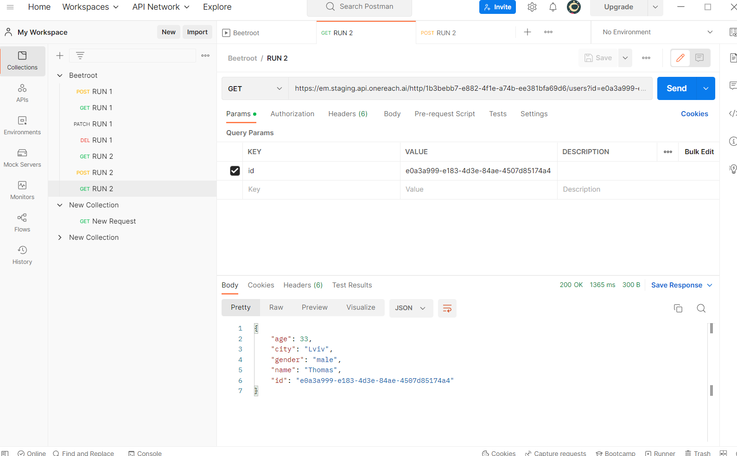  
  
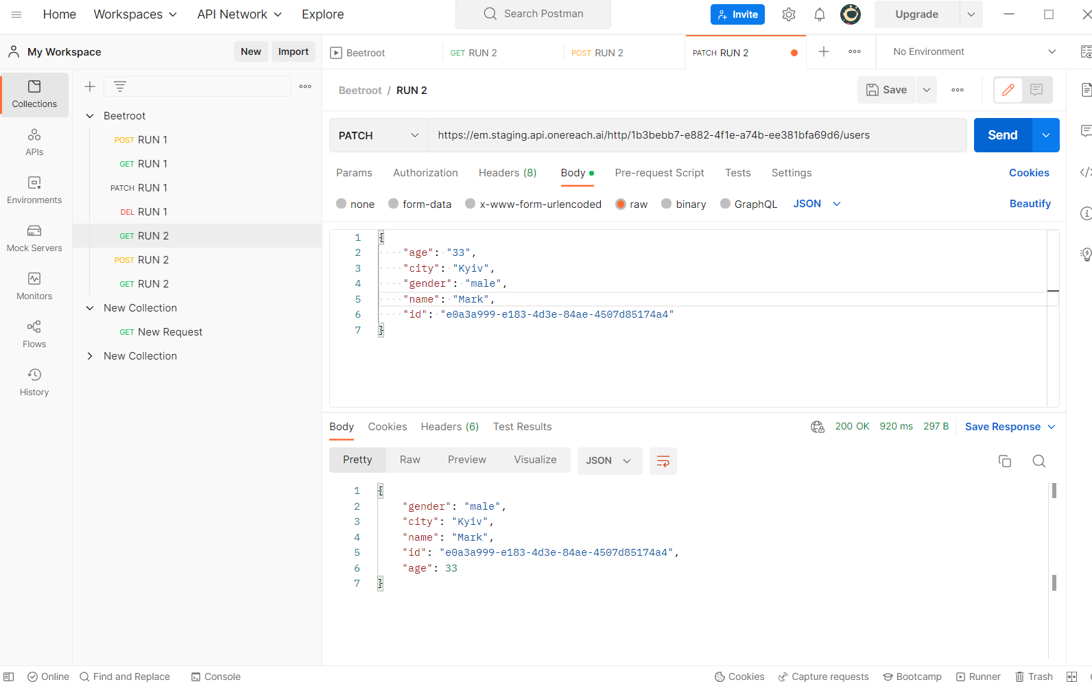  
  
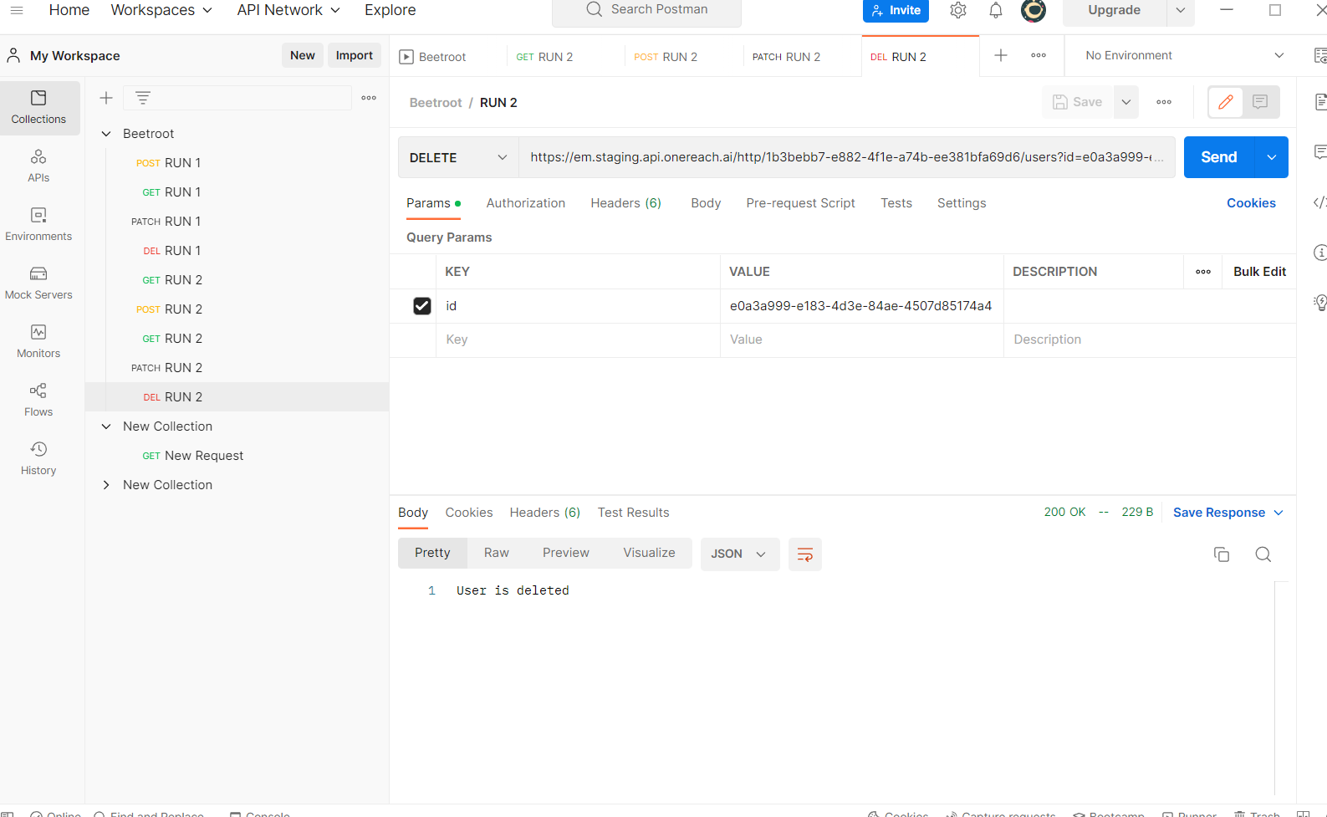  
  
RUN  
  
